Муниципальное бюджетное общеобразовательное учреждение
«Новообинцевская средняя общеобразовательная школа»
Шелаболихинского района Алтайского края

ПРИНЯТО  на заседании педагогического совета  МБОУ «Новообинцевская СОШ»  Протокол № 9 от 29.08.2019 | УТВЕРЖДЕНО  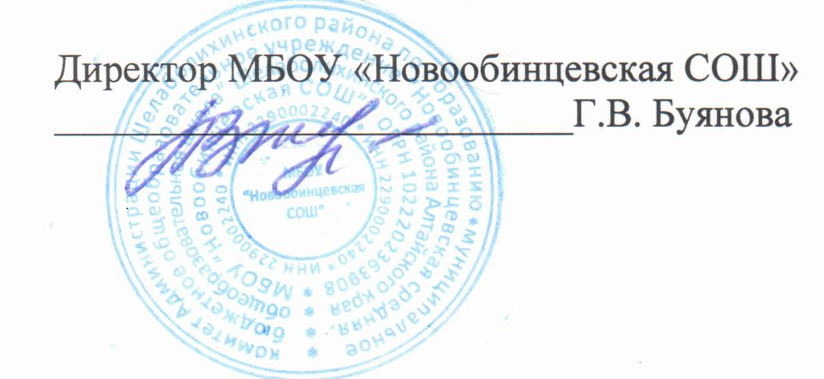  Приказ №112от 30.08.2019

РАБОЧАЯ ПРОГРАММА

Предметная область: обществознание и естествознание
Предмет: Всеобщая история
Основной уровень обучения (ООО)
для учащихся 6 класса
на 2019-2020 учебный год.

Составила
Панова Татьяна Васильевна,
учитель истории

с. Новообинцево,
2019 г.

Пояснительная записка.
Рабочая программа разработана на основе Федерального государственного образовательного стандарта основного общего образования, Примерной программы по учебным предметам. История. 5-9 классы, Методические рекомендации к учебнику Е.В. Агибаловой, Г.М.Донского «Всеобщая история. История Средних веков 6 класс» для 6 класса общеобразовательных организаций/Игнатов А.В., образовательной программы основного общего образования МБОУ «Новообинцевская СОШ», Положения о рабочей программе МБОУ «Новообинцевская СОШ», УМК к учебнику Е.В. Агибаловой, Г.М.Донского «Всебщая история. История Средних веков» учебник для 6 класса общеобразовательных учреждений М.: Просвещение, 2018 год.
В 6 классе на уроки истории по учебному плану отводится 68 ч (2 ч в неделю, 34 учебные недели).
На изучение курса истории в 6 классе отводится 68 часов, из них, согласно программе, история Средних веков изучается 28 часов; история России - 40 часов (по 2 часа в неделю) + 2ч. Регионального компонента). Курсы изучаются последовательно: сначала история России XVI - XVII век, затем Новая история XV - XVIII век.
Планируемые результаты
К важнейшим личностным результатам изучения истории в основной общеобразовательной школе относятся следующие убеждения и качества:
- осознание своей идентичности как гражданина страны, усвоение гуманистических, демократических и традиционных ценностей многонационального российского общества;
- формирование осознанного, уважительного и доброжелательного отношения к другому человеку, его мнению, гражданской позиции, его правам и свободам;
- осмысление социально-нравственного опыта предшествующих поколений, способность к определению своей позиции и ответственному поведению в современном обществе;
- понимание культурного многообразия своей страны и мира, уважение к культуре своего и других народов, толерантность.
Метапредметные результаты изучения истории в основной школе выражаются в таких качествах, как:
- способность сознательно организовывать и регулировать свою деятельность — учебную, общественную и др.;
- владение умениями работать с учебной и внешкольной ин формацией (анализировать и обобщать факты, составлять простой и развёрнутый план, тезисы, конспект, формулировать и обосновывать выводы и т.д.), использовать современные источники информации, в том числе материалы на электронных носителях;
- способность решать творческие задачи, представлять результаты своей деятельности в различных формах (сообщение, эссе, презентация, реферат и др.);
- готовность к сотрудничеству с соучениками, коллективной работе, освоение основ межкультурного взаимодействия в школе и социальном окружении и др.
Предметные результаты изучения истории учащимися в основной школе включают:
- овладение целостными представлениями об историческом пути народов своей страны и человечества как необходимой основой миропонимания и познания современного общества;
- способность применять понятийный аппарат исторического знания и приёмы исторического анализа для раскрытия сущности и значения событий и явлений прошлого и современности;
- умения изучать и систематизировать информацию различных исторических и современных источников, раскрывая её социальную принадлежность и познавательную ценность;
- расширение опыта аналитического мышления на основе осмысления жизни и деяний личностей и народов в истории своей страны и человечества в целом;
- готовность применять исторические знания для сохранения исторических и культурных памятников своей страны и мира, понимание необходимости борьбы за это.

Содержание

Новое время: понятие и хронологические рамки. Европа в конце XV — начале XVII в.
Великие географические открытия: предпосылки, участники, результаты. Политические, экономические и культурные последствия географических открытий. Старый и Новый
Свет. Экономическое и социальное развитие европейских стран в XVI — начале XVI I в. Возникновение мануфактур. Развитие товарного производства. Расширение внутреннего и
мирового рынка. Абсолютные монархии. Англия, Франция, монархия Габсбургов в XVI — начале XVII в.: внутреннее развитие и внешняя политика. Образование национальных государств в Европе. Начало Реформации; М. Лютер. Развитие Реформации и Крестьянская война в Германии. Распространение протестантизма в Европе. Борьба католической церкви против реформационного движения. Религиозные войны. Нидерландская революция: цели, участники, формы борьбы. Итоги и значение революции. Международные отношения в раннее Новое время. Военные конфликты между европейскими державами. Османская
экспансия. Тридцатилетняя война; Вестфальский мир. Страны Европы и Северной Америки в середине XVII—XVIII в.
Английская революция XVII в.: причины, участники, этапы. О. Кромвель. Итоги и значение революции. Экономическое и социальное развитие Европы в XVII—XVIII вв.: начало промышленного переворота, развитие мануфактурного производства, положение сословий. Абсолютизм: «старый порядок» и новые веяния. Век Просвещения: развитие естественных
наук, французские просветители XVII I в. Война североамериканских колоний за независимость. Образование Соединенных Штатов Америки; «отцы-основатели».
Французская революция XVIII в.: причины, участники. Начало и основные этапы революции. Политические течения и деятели революции. Программные и государственные документы. Революционные войны. Итоги и значение революции. Европейская культура XVI—XVIII вв. Развитие науки: переворот в естествознании, возникновение новой картины
мира; выдающиеся ученые и изобретатели. Высокое Возрождение: художники и их произведения. Мир человека в литературе раннего Нового времени. Стили художественной культуры XVII—XVII I вв. (барокко, классицизм). Становление театра. Международные отношения середины XVII—XVIII в. Европейские конфликты и дипломатия. Семилетняя война. Разделы Речи Посполитой. Колониальные захваты европейских держав.
Страны Востока в XVI—XVIII вв.
Османская империя: от могущества к упадку. Индия: держава Великих Моголов, начало проникновения англичан, британские завоевания. Империя Цин в Китае. Образование
централизованного государства и установление сёгуната Токугава в Японии.

Тематическое планирование

№ п\п | Тема раздела, урока |  | Кол-во часов
Введение (1 ч)
1. | Введение. Живое Средневековье |  | 1
Тема 1. Становление средневековой Европы (VI—XI вв.) (4 ч)
2. | Образование варварских королевств. Государство франков и христианская церковь в VI— VIII вв. |  | 1
3. | Возникновение и распад империи Карла Великого. |  | 1
4. | Феодальная раздробленность Западной Европы в IX—XI веках |  | 1
5. | Англия в раннее Средневековье |  | 1
Тема 2. Византийская империя и славяне в VI—XI вв. (2 ч)
6 | Византия при Юстиниане. Борьба империи с внешними врагами. Культура Византии | 1
7 | Образование славянских государств | 1
Тема 3. Арабы в VI—XI вв. (1 ч)
8 | Возникновение ислама. Арабский халифат и его распад. Культура стран халифата | 1
Тема 4. Феодалы и крестьяне (2 ч)
9 | Средневековая деревня и её обитатели | 1
10 | В рыцарском замке. | 1
Тема 5. Средневековый город в Западной и Центральной Европе (2 ч)
11 | Формирование средневековых городов. Горожане и их образ жизни | 1
12 | Торговля в Средние века. | 1
Тема 6. Католическая церковь в XI—XIII вв. Крестовые походы (2 ч)
13 | Могущество папской власти. Католическая церковь и еретики. | 1
14 | Крестовые походы | 1
Тема 7. Образование централизованных государств в Западной Европе (XI—XV вв.)
(6 ч)
15 | Как происходило объединение Франции. | 1
16 | Что англичане считают началом своих свобод. | 1
17 | Столетняя война | 1
18 | Усиление королевской власти в конце XV в. во Франции и в Англии. | 1
19 | Реконкиста и образование централизованных государств на Пиренейском полуострове. | 1
20 | Государства, оставшиеся раздробленными: Германия и Италия в XII— XV вв. | 1
Тема 8. Славянские государства и Византия в XIV—XV вв. (2 ч)
21. | Гуситское движение в Чехии. | 1
22. | Завоевание турками-османами Балканского полуострова | 1
Тема 9. Культура Западной Европы в Средние века (3 ч)
23. | Образование и философия. Средневековая литература. | 1
24 | Средневековое искусство. Культура раннего Возрождения в Италии | 1
25 | Научные открытия и изобретения. | 1
Тема 10. Народы Азии, Америки и Африки в Средние века (2 ч)
26 | Средневековая Азия: Китай, Индия, Япония | 1
27 | Государства и народы Африки и доколумбовой Америки | 1
Итоговое повторение (1 ч)
28 | Наследие Средних веков в истории человечества. | 1

Литература:
- учебник: Е.В. Агибаловой, Г.М.Донского «Всебщая история. История Средних веков» учебник для 6 класса общеобразовательных учреждений М.: Просвещение, 2018 год.

Лист внесения изменений

Дата непроведённого урока | Тема непроведённого урока | Способ  восстановления | Дата проведения | Учитель,  подпись | Администратор,  подпись

